

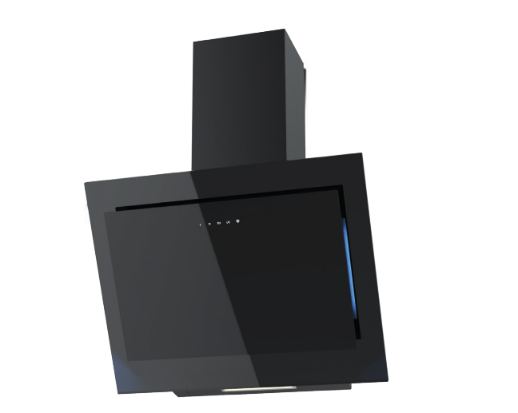

**ВЫТЯЖКА КУХОННАЯ**

**Руководство по эксплуатации**

**K 144.6 B/ K 144.6 W**

­­



СОДЕРЖАНИЕ РУКОВОДСТВА ПО ЭКСПЛУАТАЦИИ

Уважаемый покупатель!

Ниже Вы найдете полную информацию, необходимую для обеспечения эффективной работы и безопасной эксплуатации Вашего бытового прибора.

Пожалуйста, внимательно ознакомьтесь с содержанием данного руководства прежде, чем устанавливать Ваш прибор.

Меры безопасности перед началом использования кухонной вытяжки

Раздел 1

 Информация по управлению

Раздел 2

Информация по уходу и техобслуживанию

Раздел 3

Информация по техобслуживанию и ремонту кухонной вытяжки

Раздел 4

Размеры кухонной вытяжки, монтаж и установка

Раздел 5

Техническая характеристика

Раздел 6

 **Меры безопасности перед началом использования кухонной вытяжки**

**Раздел 1**

1. Электрическое подключение и монтаж прибора должны быть выполнены квалифицированным сервисным специалистом.

2. Эксплуатационное напряжение электросети должно составлять 220-240 В. Пожалуйста, не используйте прибор с электропитанием выше и ниже указанных лимитов напряжения.

3. Не подключайте вытяжку к дымоходам, куда присоединена печь, через которые выводятся выхлопы, или к вытяжным каналам, куда выводится пламя.

4. Подключайте прибор лишь к электросети, имеющей полное заземление.

5. Не стерилизуйте продукты питания открытым пламенем непосредственно под вытяжкой.

6. Используйте только алюминиевый фильтр, поставляемый в комплекте с прибором, и не используйте иные материалы для замены этого фильтра.

7. Не подключайте прибор к электросети до тех пор, пока установка прибора не завершена полностью. Следите за тем, чтобы сетевой шнур во время установки не был зажат или поврежден. Вилка должна свободно подключаться к розетке. В случае повреждения шнура обязательно обратитесь в сервисный центр для его замены специалистами.

8. Не эксплуатируйте прибор без алюминиевого жироулавливающего фильтра.

9. Не касайтесь ламп освещения прибора после их длительного использования.

10. Не снимайте алюминиевый жироулавливающий фильтр во время работы прибора.

11. Не отключайте и не включайте прибор прямо через розетку, когда он находится в режиме работы. Включение – выключения всегда производите через панель управления.

12. Периодически производите чистку прибора.

13. Расстояние от самой нижней поверхности вытяжки до кухонной варочной панели должно быть:

65 см – для электрических панелей

75 см – для газовых или электро-газовых поверхностей

14. Поскольку упаковочные материалы прибора могут быть опасны для детей, держите их в недоступном для детей месте.

15. Включайте вытяжку только после того, как поставите на конфорку кастрюли или сковороду.

16. В режиме отвода воздуха вытяжка подключается к вентиляционной шахте посредством гофрированной алюминиевой трубы диаметром 120 мм. Перед эксплуатацией прибора подключите один конец воздуховода к выходному отверстию на вытяжке, а другой конец – к вентиляционному отверстию на Вашей кухне. Убедитесь в надёжности крепления. Для выхода воздуховода наружу никогда не сужайте диаметр трубы.

17. Для обеспечения лучшей очистки воздуха на кухне и устранения пара, образующегося при готовке, дайте вытяжке поработать еще 15 минут после завершения варки или жарки на плите.

18. Обеспечивайте вентиляцию помещения и поступление свежего воздуха, особенно когда вытяжка работает одновременно с газовой плитой.

19.Для вашей безопасности используйте предохранитель, рассчитанный на максимальный ток нагрузки 6 А.

20. Если прибор не срабатывает по какой-либо причине, обратитесь в ближайший авторизованный центр сервисного обслуживания.

21. Наша компания не несет ответственности за любые неполадки и поломки, а

также причинение вреда имуществу и здоровью, если они были вызваны нарушениями вышеуказанных мер безопасности.

**Примечание:** Ваша вытяжка может работать как в режиме отвода воздуха с подключением воздуховода, так и без него в режиме рециркуляции.

 **Информация по управлению**

**Раздел 2**

**2. ИНФОРМАЦИЯ ПО ИСПОЛЬЗОВАНИЮ СЕНСОРНОЙ ПАНЕЛИ УПРАВЛЕНИЯ**



**КНОПКИ СЕНСОРНОЙ ПАНЕЛИ И ФУНКЦИИ:**

Вытяжка оборудована фронтальной, сенсорной панелью управления.

I - Вкл / Выкл 1 скорости (мощность, для разогрева пищи)

II - Вкл / Выкл 2 скорости (мощность, для приготовления стандартных видов пищи, варка /жарка)

III - Вкл / Выкл 3 скорости (мощность, для приготовления более трудных видов еды. Густое количество пара /дыма).

 - Вкл / Выкл освещения

- Переключение кнопок скоростей может производится в любом порядке. Для выключения вытяжки

повторно нажмите на выбранную кнопку скорости.

- Не забывайте включать вытяжку, как только Вы начинаете пользоваться плитой или варочной па -

нелью. Это необходимо для нормальной вентиляции кухни. Для полной вентиляции необходимо

выключать вытяжку не ранее чем через 15 минут после окончания процесса приготовления пищи.

**Подсветка**

 Вытяжка оборудована подсветкой. Подсветка включается при нажатии более 2 секунд на кнопку. После 15 минутной работы на выбранной скорости мотора, автоматически отключает мотор и освещение.

**КНОПКИ МОТОРА:**

I: Нажатие данной кнопки обеспечивает работу мотора с 1-й скоростью – 300 м3/час

II: Нажатие данной кнопки обеспечивает работу мотора с 2-й скоростью – 500 м3/час

III. Нажатие данной кнопки обеспечивает работу мотора с 3-й скоростью – 650 м3/час

**УРОВЕНЬ ШУМА КНОПКИ МОТОРА:**

1: 58 Дб

2: 65 Дб

3: 70 Дб

 **ИНФОРМАЦИЯ ПО УХОДУ И ТЕХОБСЛУЖИВАНИЮ**

**Раздел 3**

Перед тем, как приступить к любой операции по очистке или ремонту вытяжки, выньте кабель вытяжки из розетки, или отключите электропитание, или выключите плавкий предохранитель.

**Алюминиевый жироулавливающий фильтр**

Данный фильтр улавливает частички жира в воздухе, следовательно, он будет периодически забиваться, в зависимости от частоты использования вытяжки. Для предотвращения каких-либо рисков, которые могут быть вызваны закупориванием фильтра, многоразовый алюминиевый жироулавливающий фильтр рекомендуется промывать 1 раз в месяц. Для этого снимите алюминиевые фильтры. Промойте их водой с добавлением жидкого моющего средства, ополосните, хорошо просушите и установите на рабочее место. После повторной промывки фильтров может наблюдаться смена их цвета. Это нормально, и в таком случае пользователю не нужно менять алюминиевые жироулавливающие фильтры. Пользователь может также мыть алюминиевые фильтры в посудомоечной машине.

**Снятие алюминиевых жироулавливающих фильтров**

1. Нажмите на замок фиксации алюминиевого фильтра.

2. Затем слегка опустите и потяните переднюю часть. Иначе фильтры могут быть погнуты.

По окончании процедуры промывки – ополаскивания, просушки алюминиевых жироулавливающих фильтров их следует установить на рабочее место, следуя указанной выше процедуре в обратном порядке.

**Угольный фильтр (для использования без вытяжной трубы)**

Данный фильтр устраняет запахи при приготовлении пищи. В случаях невозможности использования вытяжной трубы данный фильтр обеспечивает циркуляцию воздуха внутри кухни. Угольные фильтры вытяжки также могут периодически забиваться, в зависимости от частоты использования вытяжки, способа приготовления и регулярности промывки алюминиевых жироулавливающих фильтров.

При нормальных условиях эксплуатации замену угольных фильтров следует производить раз в 4 месяца.

**Снятие угольных фильтров**

1. Для проведения замены вначале снимите алюминиевый жироулавливающий фильтр.
2. Извлеките старый угольный фильтр, слегка надавив на него и повернув против часовой стрелки. Движения должны быть плавными, чтобы не повредить фильтр или вытяжку
3. Далее установите новый угольный фильтр, слегка прижав его к вентиляционному агрегату и повернув по часовой стрелке. Установите по одному фильтру слева и справа.
4. Установите алюминиевый фильтр на место.

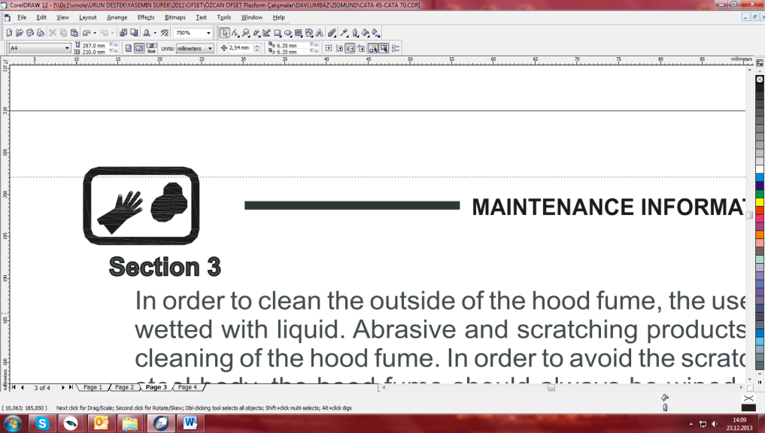

**ИНФОРМАЦИЯ ПО ТЕХОБСЛУЖИВАНИЮ И РЕМОНТУ**

**Раздел 4**

Чтобы очистить внешнюю поверхность вытяжки, следует использовать мягкую, смоченную водой ткань. Никогда не применяйте абразивные средства для чистки вытяжки. Чтобы предотвратить царапание шлифованного нержавеющего корпуса вытяжки, следует всегда протирать его движениями в том же направлении, что и следы шлифования. Не следует снимать стекла с лампочек освещения вытяжки при ее очистке.

**Внимание!**

Не используйте для чистки Вашей вытяжки паровые чистящие приборы.

**Внимание!**

Вы можете создать пожар, если не будете придерживаться правил по очистке вытяжки и смене фильтров.

**Смена лампочек**

|  |  |
| --- | --- |
| **Модель** | **Используемая Лампочка** |
| K 144.6 B | 1 х светодиодная лампа по 4 Вт |
| K 144.6 W | 1 х светодиодная лампа по 4 Вт |

Во избежание возможного электрического удара, прежде чем менять лампочки, убедитесь в том, что Ваш прибор отключен от сети.

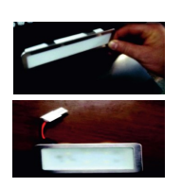

Чтобы оттолкнуть защелку протектора светодиодных ламп, нужно использовать заостренную отвертку, после чего следует потянуть их вниз. Делая это, пожалуйста, хорошо придерживайте протектор ламп, чтобы не дать ему упасть. После замены лампочек вставьте ноготки и протектор ламп в углубление в гнезде лампы и слегка надавите. Рекомендуем использовать ткань при установке лампы на ее место.



**РАЗМЕРЫ КУХОННОЙ ВЫТЯЖКИ, МОНТАЖ И УСТАНОВКА**

**Раздел 5**

**Кухонная вытяжка.**

1) Верхний короб

2) Нижний короб

3) Двойное стеклянная передняя панель + 2 боковых цветное светодиодное освещение

4) Контрольная панель управления

5) Светодиодное освещение

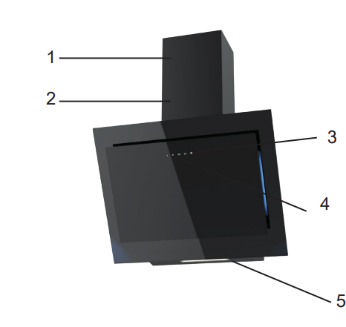

**Размеры кухонной вытяжки.**

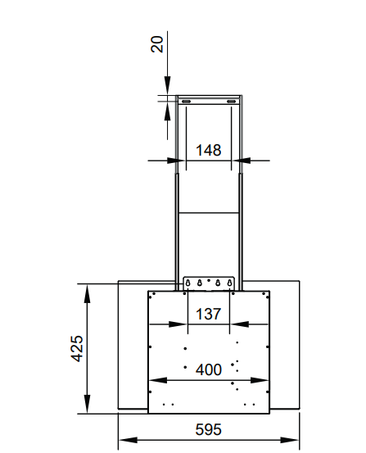

**Монтаж и установка**

Прибор должен быть установлен на высоте минимум 65 см и максимум 75 см от рабочей поверхности плиты или варочной панели. Если воздуховод состоит из двух и более частей, то каждая последующая часть надевается на предыдущую.

1. Определите место для установки вытяжки на высоте не менее 65-75 см от поверхности плиты.

2. Произведите разметку на стене. Для этого найдите на задней стенке вытяжки 4 специальных отверстия для подвешивания. Измерьте расстояние между ними. На нужной вам высоте проведите горизонтальную линию по уровню и отметьте на ней 4 точки, расстояние между которыми будет равняться расстоянию между центрами отверстий.

3. Используя сверло диаметром 8 мм, просверлите 4 отверстия в отмеченных точках. В отверстия установите дюбели.

4. Повесьте вытяжку и закрепите ее с помощью саморезов.

5. Воздуховод диаметром 120 мм подсоедините к фланцу.

 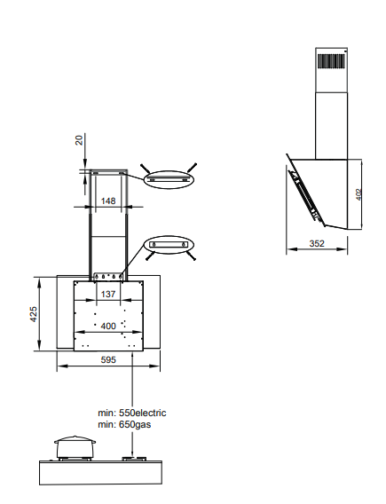



**ТЕХНИЧЕСКАЯ ХАРАКТЕРИСТИКА**

**Раздел 6**

|  |  |
| --- | --- |
| **Модель:** | **K 144.6 B/W** |
| Напряжение, частота | 220-240 В, 50 Гц |
| Общая мощость | 194 Вт |
| Мощность двигателя | 190 Вт |
| Освещение | 1х4 Вт. Светодиодный |
| Диаметр воздуховода | 150/120 мм |
| Мощность | 650 м3/ч |
| Уровень шума | 58 Дб |
| Вес модели | 16 кг |

Изготовитель: «ZIGMUND & SHTAIN GMBH»:  
Германия, Zobeltitzstr.94, 13403 Berlin

Импортер - ООО "ЭЛЕКОМ" 119530, Россия,  
город Москва, шоссе Очаковское, дом 36, помещение 8,  
[elekom_ooo@mail.ru](mailto:elekom_ooo@mail.ru)